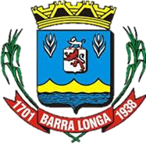
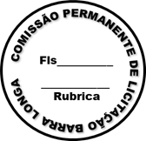
PREFEITURA MUNICIPAL DE BARRA LONGA
CNPJ 18.316.182/0001-70
Rua Matias Barbosa, 40, Centro - Barra Longa/MG, CEP 35.447-000 Tel.: (31)3877-5282 e-mail: licitacao@barralonga.mg.gov.br

PUBLICAÇÃO DO AVISO DE INTERESSE DE CONTRATAÇÃO

- PROCESSO ADMINISTRATIVO Nº: 133/2025
- DISPENSA N°: 053/2025
BASE LEGAL: Art. 75, II, Lei Federal nº 14.133/2021.
OBJETO PRETENDIDO:

Contratação de empresa especializada para realização de processo seletivo para Cargo de Agente Comunitário de Saúde,incluindo todas etapas do Certame e as despesas com software,questões,site de hospedagem e demais despesas administrativas, para atender a Secretaria Municipal de Saúde do Municipio de Barra Longa/MG

Os interessados deverão encaminhar as propostas de preços, devidamente assinadas, somente pela plataforma da Licitar Digital, cujo o link de acesso é: https://licitar.digital/

Data final de apresentação das propostas: 26 de Novembro de 2025 às 08:59.

Data da sessão: 26 de Novembro de 2025 às 09h00.

ATENÇÃO: Os interessados deverão observar atentamente as exigências relativas à documentação de habilitação jurídica, regularidade fiscal, qualificação econômico-financeira e capacidade técnica, conforme estabelecido no Termo de Referência (TR) e no Estudo Técnico Preliminar (ETP), os quais se encontram publicados em anexo a este aviso na plataforma digital supracitada.

Barra Longa, 19 de Novembro de 2025.

Patrícia Pauline Dornelas
Agente de Contratação Contratação Portaria: 151/2025

